รายงานการปฏิบัติราชการประจำเดือน มกราคม 2567
ข้อมูล ณ 31 ม.ค. 2567
ประจำปีงบประมาณ พ.ศ. 2567
สถานีตำรวจภูธรสังขละบุรี

1. งานสืบสวน
ผลการจับกุมงานสืบสวน ประจำเดือน มกราคม 2567 จำนวน 3 ราย ผู้ต้องหา 3 คน
เมื่อวันที่ 14 ม.ค. 67 เวลา 10.00 น. ได้มีการจับกุมตัวผู้ต้องหา “ มีอาวุธปืนไว้ในครอบครองโดยไม่ได้รับอนุญาต ” จำนวน 1 ราย 1 คน
สถานที่จับกุม เพิงพักไม่มีเลขที่บ้านเกิงสะเดา หมู่ที่ 2 ต.ไล่โว่ อ.สังขละบุรี จ.กาญจนบุรี
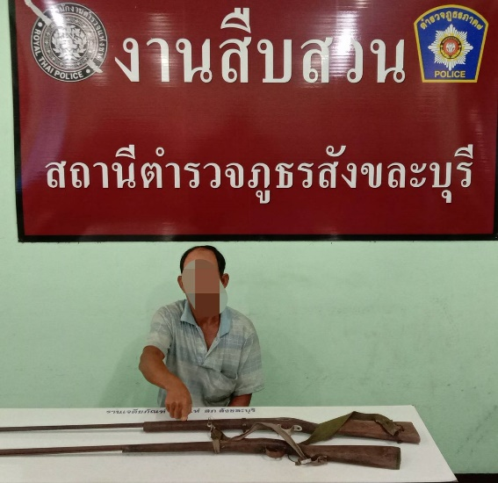

ของกลาง 1. อาวุธปืนยาวไทยประดิษฐ์ (ปืนแก๊ป) จำนวน 2 กระบอก

เมื่อวันที่ 17 ม.ค. 67 เวลา 15.00 น. ได้มีการจับกุมตัวผู้ต้องหา “ ให้บุคคลอื่นกู้ยืมเงินโดยคิดดอกเบี้ยเกินกว่าที่อัตรากฎหมายกำหนด ” จำนวน 1 ราย 1 คน
สถานที่จับกุม บริเวณริมถนนหน้าบ้านเลขที่ 112/พ หมู่ที่ 7 ต.หนองลู อ.สังขละบุรี จ.กาญจนบุรี
ของกลาง 1. เอกสารรายชื่อผู้กู้เงินจำนวน 1 ฉบับ 2. เงินสดจำนวน 100 บาท
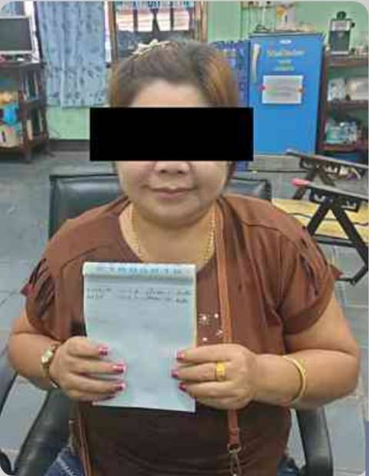

เมื่อวันที่ 24 ม.ค. 67 เวลา 15.50 น. ได้มีการจับกุมตัวผู้ต้องหาตามหมายจับ “ ร่วมกันฉ้อโกง และร่วมกันโดยทุจริต หรือโดยหลอกลวง นำเข้าสู่ระบบคอมพิวเตอร์ที่บิดเบือนหรือปลอมไม่ว่าทั้งหมด หรือบางส่วน หรือข้อมูลคอมพิวเตอร์อันเป็นเท็จโดยประการที่น่าจะเกิดความเสียหายต่อบุคคลใดบุคคลหนึ่ง ร่วมกันเปิดหรือยินยอมให้บุคคลอื่นใช้บัญชีเงินฝาก บัตรอิเล็กทรอนิกส์หรือบัญชีอิเล็กทรอนิกส์ของตนโดยมิได้มีเจตนาใช้เพื่อตนหรือเพื่อกิจการที่ตนเกี่ยวข้อง ทั้งนี้โดยประการที่รู้หรือควรรู้ว่าน่าจะไปใช้ในการกระทำความผิดเกี่ยวกับอาชญากรรมทางเทคโนโลยี หรือความผิดอาญาอื่นใด ” จำนวน 1 ราย 1 คน
สถานที่จับกุม บริเวณหน้าบ้านเลขที่ 59/1 หมู่ที่ 3 ต.หนองปากโลง อ.เมืองนครปฐม จ.นครปฐม
